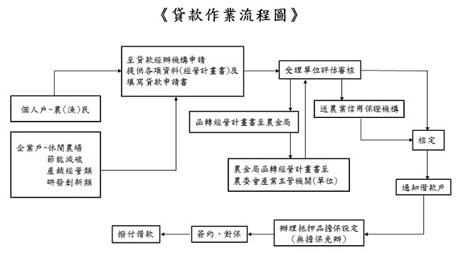

聯絡窗口
如您有意願申請各類別之貸款，或有其他任何疑義，請洽：
- 全國農業金庫營業部： (02)2380-5217
- 全國農業金庫新竹分行：(03)657-3963
- 全國農業金庫台中分行：(04)2223-8835
- 全國農業金庫嘉義分行：(05)283-6129
- 全國農業金庫高雄分行：(07)262-1002
- 全國農業金庫桃園分行：(03)316-8007
- 全國農業金庫台南分行：(06)300-1162
全國農業金庫各地輔導科：
台北：杜宏政(02)2380-2655 台南：郭子楠(06)300-0338
台中：鄭坤海(04)2223-8965 高雄：王靖邦(07)262-1037
嘉義：吳秉濬(05)283-6589 花蓮：張翔貿(03)835-3502
桃園：陳光文(03)316-8032 新竹：林盈君(03)657-3971

